**Corpo Docente:**

Drª Anézia Maria Fonsêca Barbosa

Drª Alberlene Ribeiro de Oliveira

Dr. Genésio José dos Santos

Dr. Florisvaldo Silva Rocha

Dr. Jefferson Arlen Freitas

Drª Lavínia Teixeira-Machado

****Drª Lillian Maria de Mesquita Alexandre

Dr. Luiz Carlos Sousa Silva

Drª Maria do Socorro Ferreira da Silva

Drª Márcia Eliane Silva Carvalho

Drª Núbia Dias dos Santos

Drª Renata Nunes Azambuja

Drª Rosana de Oliveira S. Batista

Dr. Saulo Henrique Souza Silva

Drª Shiziele de Oliveira Shimada

Drª Sindiany Suelen Caduda dos Santos

**Comissão Organizadora:**

Drª Núbia Dias dos Santos

Drª Anézia Maria Fonsêca Barbosa

Drª Maria José Nascimento Soares

Ana Carolina Vilar Lessa

Gabriela Lima dos Santos

**Comissão de Apoio:**

Adriana Alves

Antônio Carlos Araújo Pinto

Dênio Alberto Barbosa Tavares

Juliete Cardoso Alves Santos

Maria Beatriz de Jesus Silva

Maria Milena Ferreira Lima

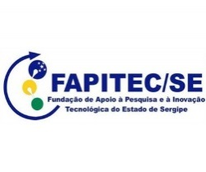

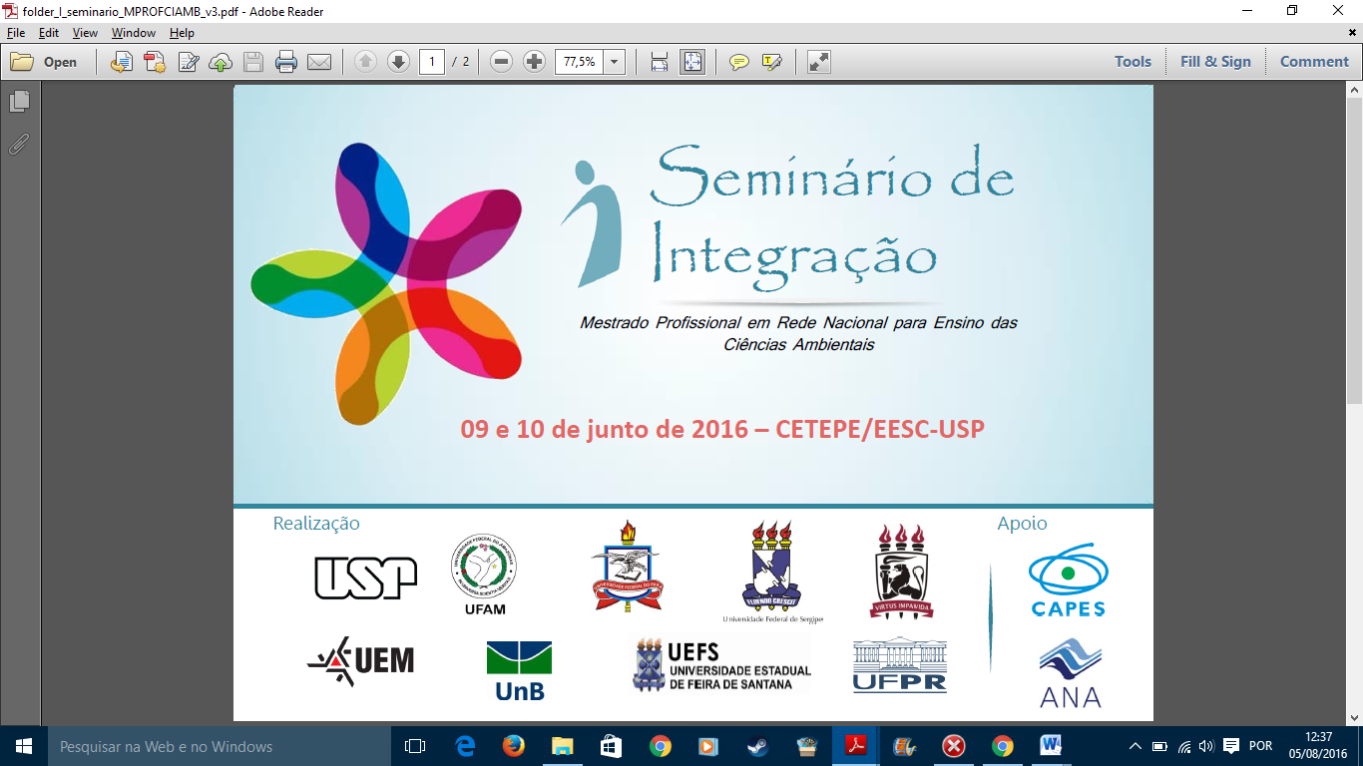

**SERVIÇO PÚBLICO FEDERAL**

**UNIVERSIDADE FEDERAL DE SERGIPE**

**PRÓ-REITORIA DE PÓS-GRADUAÇÃO E PESQUISA**

**PROGRAMA DE PÓS-GRADUAÇÃO EM REDE NACIONAL PARA ENSINO DAS CIÊNCIAS AMBIENTAIS**

**PROFCIAMB**

Reitor:

Prof. Dr. Ângelo Roberto Antoniolli

Vice-Reitor:

Prof. Valter Joviniano de Santana Filho

Pró-Reitor de Pós-Graduação e Pesquisa:

Prof. Dr. **Lucindo José Quintans Junior**

Coordenação Geral PROFCIAMB:

Tadeu Malheiros (Escola de Engenharia/USP/São Carlos)

Coordenação Local PROFCIAMB:

Profª. Drª. Núbia Dias dos Santos

(DGE/UFS)

Coordenação Local PRODEMA:

Profª. Drª. Maria José Nascimento Soares

(DED/UFS)

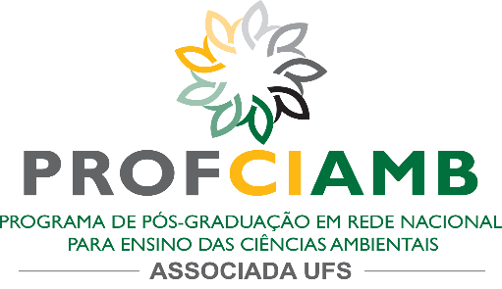

**VI SEMINÁRIO DO PROGRAMA DE PÓS-GRADUAÇÃO EM REDE NACIONAL PARA ENSINO DAS CIÊNCIAS AMBIENTAIS (PROFCIAMB):**

**Diálogos interdisciplinares nas ciências ambientais**

12 e 13

de março de 2020

Auditório do

Departamento de

Geografia

**VI SEMINÁRIO PROGRAMA DE PÓS-GRADUAÇÃO EM REDE NACIONAL PARA ENSINO DAS CIÊNCIAS AMBIENTAIS (PROFCIAMB):**

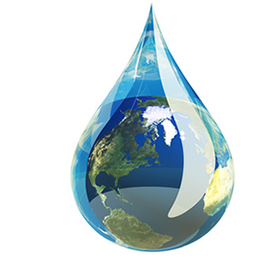O Programa de Pós-Graduação em Rede Nacional para Ensino das Ciências Ambientais (PROFCIAMB) convida a todos seus alunos e a comunidade universitária a participar do VI SEMINÁRIO PROFCIAMB.

O PROFCIAMB apresenta caráter inter, multi e transdisciplinar e se constitui numa ação dos Programas de Pós-Graduação envolvidos na Área das Ciências Ambientais que congrega núcleos em diferentes Instituições de Ensino Superior (IES) do País. Tem como objetivo incentivar o ensino e a pesquisa na área de ciências ambientais para os profissionais que vem atuando na respectiva área.

O VI Seminário PROFCIAMB, abre oficialmente as atividades letivas do semestre 2020.1, com a sua aula inaugural, e abordará reflexões/ações/metodologias ativas. Visa instigar o conhecimento científico na busca por uma nova racionalidade ambiental.

**Público-alvo: Docentes e discentes do PROFCIAMB, Comunidade Acadêmica.**

**PROGRAMAÇÃO**

**LOCAL:** Auditório do Departamento de Geografia da UFS (Campus São Cristóvão)

**12 de Março de 2020**

08h30 - **Credenciamento**

09h. **Abertura** – Apresentação Cultural (Coral da Deso; Luciano Andrade).

09h30. **Aula Inaugural**: Ciências Ambientais e Cultura: diálogos possíveis.

**Profª Drª Maria Augusta Mundim Vargas**/ PPGEO/UFS

12h. **Intervalo**

13h. **Palestra**- Publicação de artigos científicos: quais critérios devo seguir?

Prof.ª Lavínia Teixeira-Machado

14h. A**colhimento** (Participação do corpo docente e discente do Curso)

14h30. **Apresentação da Rede Profciamb**

15h. **Palestra**: Conhecendo o documento de área da Capes e o regimento do curso

Prof.ª Dr.ª Márcia Eliane Silva Carvalho

16h: **Palestra**: O Inglês sem Fronteiras e a Pós-Graduação: internacionalizando a UFS

Prof. Dr. **Rodrigo Belfort Gomes** (CODAP/Coordenador Pedagógico do Inglês sem Fronteiras/CORI-POSGRAP)

17h. **Coquetel**

**13 de Março de 2020**

09h. **Abertura das atividades**

09h30.**Produtos Técnicos e Tecnológicos** aplicados às Ciências Ambientais

**Prof.ª Dr.ª Janaína Cardoso de Mello** (PROF-HISTÓRIA)

09h.**Socialização das Experiências dos Egressos e mestrandos**

**Me. Luciano Andrade da Silva**- A instrumentalização musical para sensibilização ambiental e ações referentes aos impactos socioambientais no Rio do Peixe em cel. João Sá/BA.

**Ma. Francielly Vieira Fraga** – Contaminação dos corpos hídricos em Paripiranga/BA: as influências no aumento de neoplasias na população feminina.

**Raul Maurício Aragão Souza**- Reflexões sobre os impactos socioambientais do extrativismo de minérios na Caatinga em cel. João Sá/BA.

**Maria Milena Ferreira Lima-** Educação contextualizada para o manejo do bioma Caatinga a partir da metodologia da problematização.

**Vivianne Silva de Jesus-** As contribuições do povo Xokó no processo de ressignificação socioambiental do Velho Chico.

11h. **Roda de Conversa**

12h. **Intervalo**

13h.**Oficinas**: Produtos Técnicos-Tecnológicos do Profciamb (2016 e 2018).

**Ma. Gilmara de Souza Neto- *E-book*:** Educação Ambiental: uma contribuição à percepção socioambiental através de práticas e saberes pedagógicos.

**Uilson de Meneses Hora– Livro**: A emancipação ambiental e a perspectiva pedagógica na contaminação dos mananciais por resíduos sólidos do povoado Morena, Itaporanga d’Ajuda, à luz dos estudantes da escola municipal Nilson Barreto Socorro.

**Simone Neves Cunha – *E-book***:Reuso da Água e a formação do sujeito ecológico: uma proposta para escola sustentável.

**Ma. Geane Magalhães Montes Salustiano- *História em Quadrinhos****:*As águas urbanas e a problemática socioambiental no contexto escolar: o caso do riacho do Silva em Alagoas.

17h – **Diálogos Conclusivos e Coquetel**